实验六 苯乙烯与马来酸酐的交替共聚合
实验目的
了解并掌握自由基共聚合的原理和操作技术。
实验原理
马来酸酐难以均聚，但可以与其它单体共聚。苯乙烯和马来酸酐的交替共聚,是由于有给电子取代基的苯乙烯与有吸电子取代基的马来酸酐之间发生电荷转移而生成电荷转移络合物的结果。
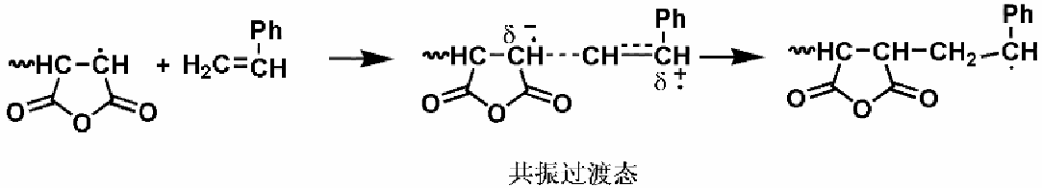试剂和仪器
苯乙烯，十二烷基硫酸钠(SDS)，正戊醇，过硫酸钾，去离子水。
搅拌器， 三颈瓶 ，回流冷凝管 ，温度计等。
试剂和仪器
甲苯，苯乙烯，马来酸酐。
搅拌器，冷凝管，温度计，三颈烧瓶，恒温水浴，抽滤装置。
实验步骤
在装有冷凝管:温度计与搅拌器的三颈瓶中分别加入70mL甲苯、2.9mL新蒸苯乙烯、2.5g马来酸酐及0.005g 偶氮二异丁腈（AIBN），将反应混合物在室温下搅拌至反应物全部溶解成透明溶液，保持搅拌，将反应混合物加热升温至85-90℃，可观察到有苯乙烯一马来酸酐共聚物沉淀生成，反应1h后停止加热，反应混合物冷却至室温后抽滤，所得白色粉末在干燥后，称重，计算产率。
注意事项
苯乙烯等单体在使用前需蒸馏除去其中的阻聚剂。

思考题：
交替共聚对单体有什么要求？

